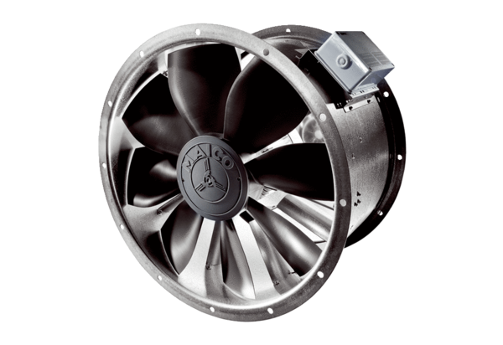Axial-Rohrventilator DZL 35/42 BVerpackungseinheit: 1 StückSortiment: C
Artikelnummer: 0086.0096Hersteller: MAICO

